Het kwadraat van 9
Vandaag gaan we eens terug naar onze peuterjaren en zoeken daarom onze kleurpotloden weer eens op, en u heeft ook vast nog wel ergens een liniaaltje liggen.
We pakken een stuk blanco papier en zetten aan de bovenzijde om de centimeter een stip neer totdat we tien stippen hebben staan; en doen dit vervolgens ook aan de onderkant van het papier en aan beide zijkanten.
Daarna verbinden we de stippen aan de bovenzijde met de stippen aan de onderzijde van het papier, en de stippen aan de linker zijde met de stippen aan de rechter zijde van het papier.
We trekken vervolgens een lijn van de linker bovenhoek naar de rechter onderhoek, en daarna een lijn van de rechter bovenhoek naar de linker onderhoek.
Niet nadenken, gewoon doen ;-)
Als alles goed gegaan is, heeft u nu een vierkant bestaande uit 81 hokjes met een diagonaal kruis erin getekend.
Waar de diagonalen elkaar kruisen, daar zit exact het midden, en in dat vlakje plaatsen we het cijfer 1
We gaan 1 hokje naar links, en zetten daar het cijfer 2.
Vervolgens een hokje omhoog en zetten daar de 3 en rechts naast de 3 het cijfer 4 en op deze wijze cirkelen we om het cijfer 1 heen totdat we weer onder het cijfer 2 uitkomen, en op die plaats komt dan het cijfer 9.
Het cijfer 10 plaatsen we dan naast de negen en met de 11 gaan we weer omhoog en cirkelen weer om de eerder geplaatste cijfers heen.
We gaan zo door totdat alle hokjes gevuld zijn, en als alles goed gegaan is heeft u dan het laatste hokje links onder ingevuld met het cijfer 81.
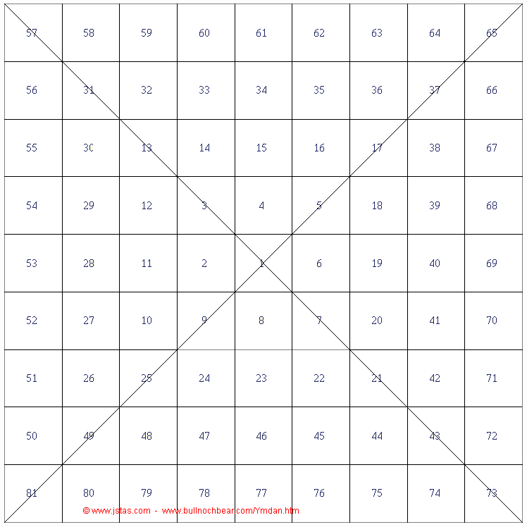
Doe dat nu gewoon eens een
keer, en let bij het plaatsen
van de cijfers er nu eens goed
op wat u eigenlijk aan het
doen bent, ik kom daar in de
vervolg columns op terug,
maar u ziet het het beste als
u het gewoon een keer doet.
Wat opvalt is dat we in totaal
9 x 9 hokjes hebben, dus 81
stuks.
9 x9 noemen we ook wel het
kwadraat van 9 ... of in het
engels: "the square of nine".
We zien twee dimensies,
lengte en breedte of in
beurstermen: prijs en tijd.
Er is echter nog een dimensie.
Kijk eens goed naar het
Volgende plaatje.

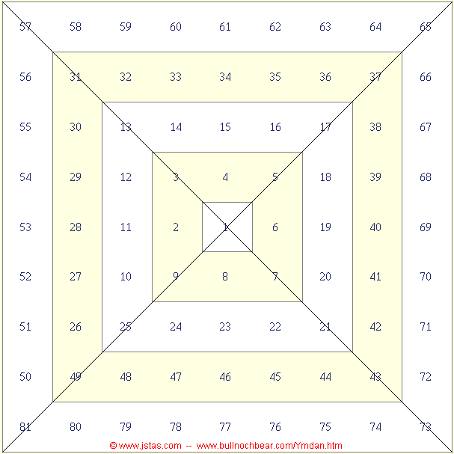
Trek in gedachten de 1
omhoog, en laat elke
"ring" een stukje verder
van u afgaan.
U krijgt dan als het ware
een piramide waarbij de
1 het topje is.
En in een piramide zit
ruimte, de derde dimensie.
We hebben dus te maken
met prijs -tijd en ruimte.
Drie dimensies.
U kijkt naar een magnifieke
rekenmachine, het "Square
of nine" van Gann.
Voordat we er echter mee
kunnen rekenen zullen we
eerst de eigenschappen
goed moeten kennen, en
dat is dan het onderwerp
van de volgende column.
Kijk tot die tijd eens zelf
naar de getallen, en of u
er bepaalde patronen in
kan ontdekken.
Tot dan,
Jan ;-)
Column geschreven voor de website: http://www.bullnochbear.com/Ymdan.htm

